МЕРОПРИЯТИЯ, ПРОВЕДЕННЫЕ ЗА НЕДЕЛЮ.
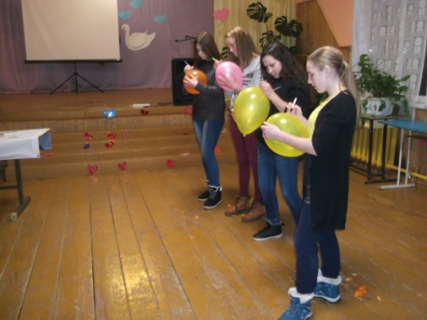
- 16.02.18. Молодежная тематическая дискотека . К дню святого Валентина. Присутствовало 12 человек.
- 16.02.18. Участие в поселенческом конкурсе посвященное Бекетову.
- 17.02.18. Молодежная дискотека. Присутствовало 22 человека.
- 17.02.18. « Деревенские посиделки». Посиделки для пенсионеров. 10 человек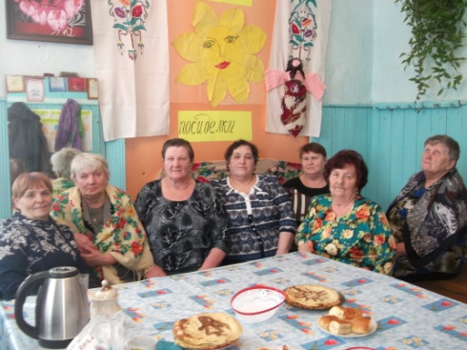.
- « Бабушкина масленица». Выставка, и «Деревенские посиделки».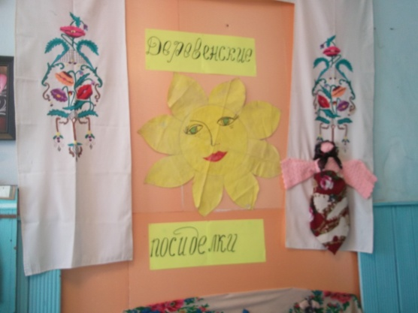
- Оформлен стенда «Похититель рассудка».
- Оформлен стенда «Наши будни и праздники».
МЕРОПРИЯТИЯ ЗА ФЕВРАЛЬ с 5 по 11 февраля
1 5,7,9, 02 18 Просмотр фильмов
2. 09.02.18 «Волшебный цветок счастья « Игровая программа для детей. 10 человек.
3. 09.02.18. Молодежная дискотека 15 человек.
4. 10.02.18. Мастер класс изготовление солнышка к масленице. Дети 11 человек.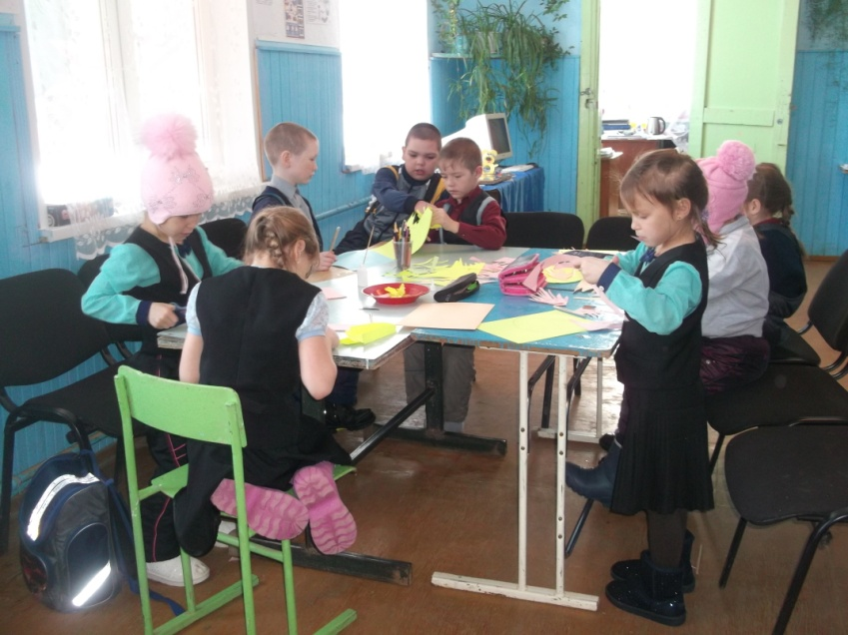
5. 10 02. 18 . Дискотека. 10 человек.
6. 11.02.18. Игровая программа для детей к дню святого Валентина. 10 человек.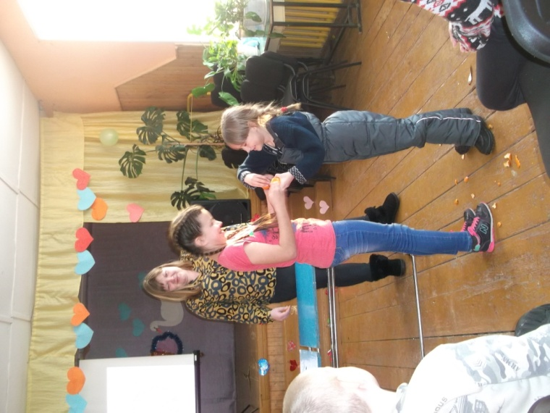
7. 11.02.18. Просмотр фильма.

